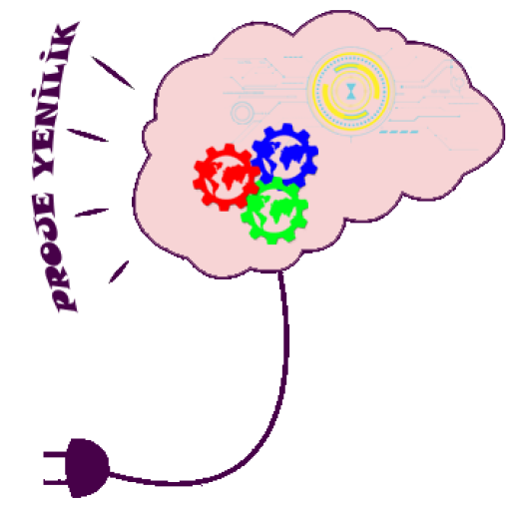

PROJECT NEWNESS

TAKİP SİSTEMİ & IOT YIĞINI

13.09.2021

|  |  |  |  |
| --- | --- | --- | --- |
|  | **Adı ve Soyadı** | **Ünvanı** | **Tarih** |
| **Hazırlayan** |  |  |  |
| **Gözden Geçiren** |  |  |  |
| **Onaylayan** |  |  |  |

|  |  |  |  |
| --- | --- | --- | --- |
| **No** | **Açıklama** | **Değişiklik Sahibi** | **Tarih** |
| 1 |  |  |  |
| 2 |  |  |  |
| 3 |  |  |  |
| 4 |  |  |  |
| 5 |  |  |  |
| 6 |  |  |  |
| 7 |  |  |  |
| 8 |  |  |  |

**İçerik**

Kısaltmalar ve Tanımlamalar 4

Referans Dokümanları 4

1. Amaç 4

2. Kapsam 4

# Kısaltmalar ve Tanımlamalar

|  |  |
| --- | --- |
| **Anahtar Kelime** | **Açıklama** |
|  |  |
|  |  |
|  |  |
|  |  |

# Referans Dokümanları

|  |  |  |
| --- | --- | --- |
| **Doküman No** | **Revizyon No / Tarih** | **Doküman Adı** |
|  |  |  |
|  |  |  |
|  |  |  |
|  |  |  |

# Amaç

...

# Kapsam

...